Контрольная работа по итогам обучения в 8 классе

Итоговая контрольная работа по биологии за 8 класс основана на системно- деятельностном, компетентностном и уровневом подходах в обучении. В рамках контрольной работы наряду с предметными результатами обучения учащихся на уровне общего среднего образования оцениваются также метапредметные результаты, в том числе уровень сформированности универсальных учебных познавательных, коммуникативных и регулятивных действий (УУД) и овладения межпредметными понятиями, результатами освоения функциональной грамотности, в том числе способности использовать все постоянно приобретаемые в течение жизни знания, умения и навыки для решения максимально широкого диапазона жизненных задач в различных сферах человеческой деятельности, общения и социальных отношений.
Содержание контрольной работы базируется на образовательных результатах освоения обучающимися предмета «Биология» в 8 классе (прим. включает в себя раздел БОТАНИКА и ЗООЛОГИЯ).
Контрольная работа состоит из 13 заданий, которые различаются по содержанию и проверяемым требованиям (табл. 1).
Таблица 1

№  п/п | Типы заданий
1 | Направлено на проверку узнавания по изображениям представителей  основных систематических групп растений, грибов и бактерий
2 | Проверяет умение определять значение растений, грибов и бактерий  в природе и жизни человека
3 | Контролирует умение проводить таксономическое описание цветковых  растений
4 | Направлено на проверку умения обучающихся работать  с представленной биологической информацией, из которой требуется отобрать необходимую согласно условию
5 | Проверяет умение читать и понимать текст биологического  содержания, используя для этого недостающие термины и понятия, представленные в перечне. Контролирует знание типичных представителей царств растений, грибов
6 | Направлено на выявление понимания зоологии как системы наук,  объектами изучения которой являются животные
7 | Проверяет умение находить в перечне согласно условию задания  необходимую биологическую информацию
8 | Проверяет знание общих свойств живого у представителей животных, растений, бактерий, грибов. В первой части определяется тип питания по названию организма, а во второй части – по изображению  конкретного организма
9 | Первая часть задания проверяет умение работать с рисунками, представленными в виде схемы, на которой изображен цикл развития печеночного сосальщика
10 | Первая часть задания проверяет умение проводить сравнение биологических объектов, таксонов между собой
11 | Относится к компетенции «научное объяснение явлений». В нём требуется применить соответствующие естественнонаучные знания и классифицировать принципы ловли жертв хищными растениями
12 | Относится к компетенции «научное объяснение явлений». В нём требуется применить соответствующие естественнонаучные знания и классифицировать тип строя у перелетных птиц

Инструкция по выполнению работы

На выполнение работы по биологии отводится 40 минут. Работа включает в себя 12 заданий.
Ответы на задания запишите в поля ответов в тексте работы. В случае записи неверного ответа зачеркните его и запишите рядом новый.
При выполнении работы не разрешается пользоваться учебником, рабочими тетрадями и другим справочным материалом.
При необходимости можно пользоваться черновиком. Записи в черновике проверяться и оцениваться не будут.
Советуем выполнять задания в том порядке, в котором они даны. В целях экономии времени пропускайте задание, которое не удаётся выполнить сразу, и переходите к следующему. Если после выполнения всей работы у Вас останется время, то Вы сможете вернуться к пропущенным заданиям.
Желаем успеха!
Задание 1
  - Рассмотрите изображения различных объектов живой природы.
Подпишите их названия, используя слова из предложенного списка:
бурые водоросли, базидиомицеты, голосеменные, папоротниковые.
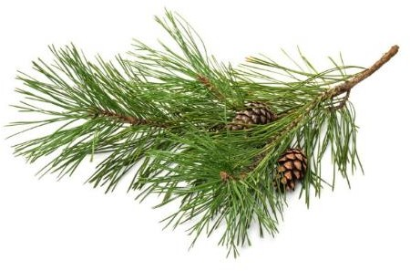
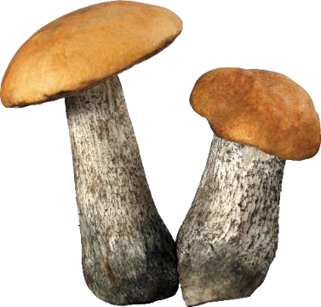

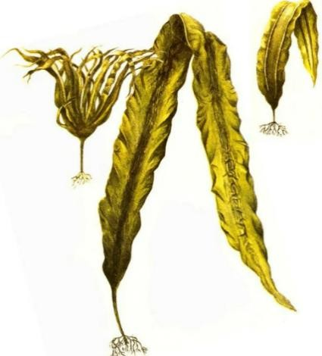  А._ | 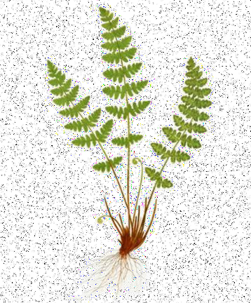  Б._ _
В._ _ | Г._ _
  - Три из изображенных объектов объединены общим признаком. Выпишите название объекта, «выпадающего» из общего ряда. Объясните свой выбор. Ответ: ________________________________________________________

Задание 2
Какие признаки грибов сходны с признаками растений? Назовите одну черту сходства.
Ответ: __

Задание 3
Ирина и Андрей собрали и подготовили для гербария образцы растений. Для каждого растения им необходимо составить «паспорт», соответствующий положению этого растения в общей классификации организмов. Помогите ребятам записать в таблицу слова (словосочетание) из предложенного списка в такой последовательности, чтобы получился «паспорт» растения.
Список слов (словосочетание):
- Можжевельник
- Голосеменные
- Хвойные
- Можжевельник обыкновенный
- Растения

Царство | Отдел | Класс | Род | Вид

Задание 4
Известно, что морковь посевная – культурное растение, корнеплоды которого используются в пищу. Используя эти сведения, выберите из приведенного ниже списка два утверждения, относящиеся к описанию данных признаков этого растения. Запишите в ответе цифры, соответствующие выбранным ответам.
- В первый год жизни растение образует розетку листьев и корнеплод, во второй семенной куст.
- Корни моркови используют для приготовления супов, соков, пирогов, цукатов.
- Опыляется растение с помощью насекомых и частично ветром.
- Соцветие моркови – сложный зонтик.
- Морковь культивируется на протяжении 4 тысяч лет, в настоящее время выведено множество сортов этого вида.
Ответ:

Задание 5
Выберите из предложенного списка и вставьте в текст пропущенные слова, используя для этого их цифровые обозначения. Впишите номера выбранных слов на места пропусков в тексте.
ГРИБЫ
Грибы совмещают в себе признаки и растений, и животных. С животными грибы
сходны тем, что у них в клетках не запасается __ _(А), и они питаются
готовыми органическими веществами. В состав клеточной стенки у грибов
входит ___ (Б). Однако, в отличие от животных, грибы постоянно растут
и _(В).
Список слов:
- целлюлоза
- гликоген
- хитин
- подвижны
- крахмал
- неподвижны

Запишите в таблицу выбранные цифры под соответствующими буквами. Ответ:
А | Б | В

Задание 6
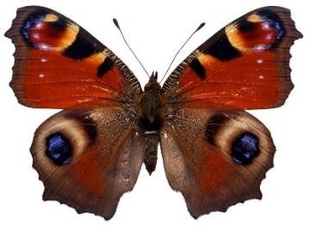
Как называется раздел биологии, объектом изучения которого является изображенный на фотографии объект?
- герпетология
- гельминтология
- энтомология
- ихтиология
Ответ: ________________________________________________________

Задание 7
Известно, что серый гусь – перелетная водоплавающая птица, которая питается растительной пищей. Используя эти сведения, выберите из приведенного ниже списка три утверждения, относящиеся к описанию данных признаков этого животного.
Запишите в ответе цифры, соответствующие выбранным ответам.
- Серый гусь широко распространен в Северной и Центральной Европе.
- Серый гусь населяет водоемы со стоячей водой, окруженные тростниками: болота, озера, рыборазводные пруды.
- В период размножения серый гусь питается водными и околоводными растениями, а после линьки – семенами, ягодами, нежными зелеными частями наземных растений.
- Во время линьки гусь теряет способность к полету.
- В кладке находится от 4 до 12 яиц.
- На зиму серые гуси улетают в Южную Европу, Азию и Северную Африку. Ответ:

Задание 8
8.1. Определите тип питания организмов, приведенных в перечне. Запишите цифры, под которыми указаны организмы, в соответствующую ячейку таблицы. Список организмов:
- клен остролистный
- подосиновик красный
- серая неясыть
- мятлик луговой
- обыкновенный прудовик
- ромашка лекарственная

Ответ:

Автотрофный тип питания | Гетеротрофный тип питания

  - Какой тип питания характерен для саранчи перелетной, изображенной на рисунке? 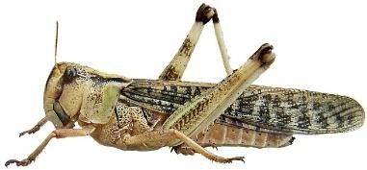
Ответ: __ Обоснуйте свой ответ: ___ _

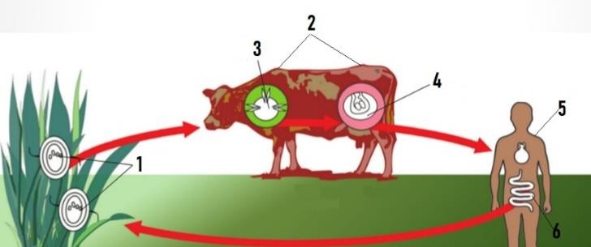
Рассмотрите рисунок, на котором представлен цикл развития бычьего цепня, и ответьте на вопросы.

Задание 9
Какой цифрой обозначен на рисунке взрослый червь?
Ответ: __

Задание 10
Установите соответствие между характеристиками и классами хордовых: к каждой позиции, данной в первом столбце, подберите соответствующую позицию из второго столбца.
ХАРАКТЕРИСТИКИ | КЛАССЫ ХОРДОВЫХ
А) голая влажная кожа Б) теплокровность  В) перьевой покров Г) один яичник  Д) трехкамерное сердце  Е) смешанная кровь | - Птицы  - Земноводные
Запишите в таблицу выбранные цифры под соответствующими буквами.

А | Б | В | Г | Д | Е

Задание 11
Хищные растения – большая экологическая группа растений из разных семейств, которые распространены по всему земному шару. Такие растения представляют большой интерес, так как их способ питания и образ жизни существенно отличаются от остальных растений. Считается, что за счёт потребления животной пищи растения восполняют дефицит необходимых химических элементов, например азота и фосфора.
Хищные растения
Среди хищных растений встречается огромное разнообразие ловушек, с помощью которых они способны захватывать и удерживать жертву. Однако существует два основных принципа ловли. Активные ловушки используют механические сокращения для удержания жертвы, в то время как пассивные ловушки образуют различные жидкие или клейкие поверхности, которые жертва уже не сможет покинуть. На фотографиях показаны ловушки различных хищных растений. Выберите те из них, которые относятся к ловушкам пассивного типа.
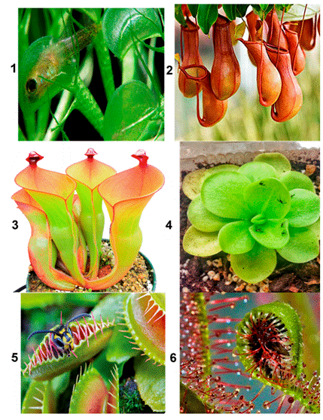
Ответ: ___________________________.

Задание 12
Миграции птиц

Миграция, или перелёт, птиц – перемещение птиц, связанное с изменением экологических или кормовых условий либо с особенностями размножения, с территории гнездования на территорию зимовки и обратно. Способности птиц к миграции способствует их высокая мобильность благодаря способности к полёту.
Существуют различные способы держать строй у перелётных птиц. Журавли и дикие гуси часто летят клином. Кулики образуют при перелёте длинные, широко растянувшиеся цепочки. Другим строем птиц на пролёте являются густые замкнутые стаи; так летят, например, скворцы, которые своим чётким маневрированием создают впечатление единой массы.

Рассмотрите фотографии летящих птиц и назовите тип строя для каждой из них.

1. 2.

3.
Ответ ____________________________________________________

Таблица для внесения баллов участника

Номер задания | 1.1. | 1.2 | 2 | 3 | 4 | 5 | 6 | 7 | 8.1 | 8.2 | 9 | 10 | 11 | 12 | Сумма баллов | Отметка за работу
Баллы

Система оценивания контрольной работы

Правильный ответ на каждое из заданий 1.1, 6, 9 оценивается 1 баллом.

Правильный ответ на задание 3 оценивается 2 баллами. Если в ответе перестав-лены местами два элемента, выставляется 1 балл, более двух элементов – 0 баллов.

Полный правильный ответ на каждое из заданий 4, 5, 7, 8.1, 10 оценивается 2 баллами. Если в ответе допущена одна ошибка (в том числе написана лишняя цифра или не написана одна необходимая цифра), выставляется 1 балл; если допущено 2 или более ошибки – 0 баллов).
Ответы на остальные задания (1.2, 2, 8.2, 11,12) оцениваются по критериям.
Максимальный первичный балл – 24.

Номер задания | Правильный ответ
1.1 | А – голосеменные Б – базидиомицеты  В – бурые водоросли  Г – папоротниковидные

Задание 1.2

Содержание верного ответа и указания к оцениванию | Баллы
Правильный ответ должен содержать следующие элементы:
- объект: базидиомицеты;
- объяснение, например: это представители царства грибов. Объяснение может быть дано в иной, близкой по смыслу
формулировке, не искажающей его смысла
Правильно определен объект и дано объяснение | 2
Правильно определен объект, объяснение отсутствует / дано  неправильно | 1
Объект определен неправильно / не определен независимо от наличия / отсутствия объяснения  ИЛИ  ответ неправильный | 0
Максимальный балл | 2

Задание 2

Содержание верного ответа и указания к оцениванию  (допускаются иные формулировки ответа, не искажающие его смысла) | Баллы
Правильный ответ должен содержать указание на сходство грибов и растений, например, способность всасывать вещества
ИЛИ
неспособность к движению
ИЛИ
наличие клеточных стенок
Правильно указано одно сходство | 1
Сходство не указано / указано неправильно | 0
Максимальный балл | 1

Номер задания | Правильный ответ
3 | 52314
4 | 25
5 | 536
6 | 3
7 | 236
8.1 | автотрофный тип питания – 146  гетеротрофный тип питания – 235 (в любой последовательности)
9 | 6
10 | 211122

Задание 8.2
Содержание верного ответа и указания к оцениванию  (допускаются иные формулировки ответа, не искажающие его смысла) | Баллы
Правильный ответ должен содержать следующие элементы:
- тип питания животного: гетеротрофный;
- обоснование, например: у саранчи перелетной отсутствуют хлоропласты, поэтому у него гетеротрофный тип питания ИЛИ
саранча перелетная питается готовыми органическими веществами, то есть имеет гетеротрофный тип питания
ИЛИ
отсутствует фотосинтез
Правильно указан тип питания, представлено обоснование | 2
Правильно указан тип питания, обоснование не представлено /  представлено неправильно | 1
Тип питания не указан / указан неправильно независимо от наличия обоснования  ИЛИ  ответ неправильный | 0
Максимальный балл | 2

Задание 11
Возможный ответ
Ответ: 234
Верно указаны три номера вариантов ответа | 2 балла
Верно указаны два номера вариантов ответа | 1 балл
Верно указан только один номер варианта ответа, или ответ неверный или отсутствует | 0 баллов

Задание 12
Ответ:
- в линию;
- клин;
- скученная стая
Указаны три верных элемента ответа | 2 балла
Указаны два верных элемента ответа | 1 балл
Указан только один верный элемент ответа, или ответ отсутствует | 0 баллов

Рекомендации по переводу первичных баллов в отметки по пятибалльной шкале
Максимальный балл – 25

Отметка по пятибалльной шкале | «2» | «3» | «4» | «5»
Первичные баллы | 0–7 | 8–13 | 14–18 | 19–24

